6 апреля 2013 г в школе проходил Единый день профилактики и здоровья под девизом «Мое здоровье – моя безопасность». В школе было много гостей из учреждений дополнительного образования:
Мулюков Р.К., Мулюкова О.А., Леденцова Е.А. - знакомили учеников начальной школы с секретами туризма
Ушкова А.В. с кружковцами – учениками нашей школы презентовали кукольное представление «Сестрица Аленушка и братец Иванушка». Сказка была поставлена по сценарию, написанному выпускниками прошлогоднего выпуска Бурцевой А и Материкиной О.
Инспекторы ПДН Чугина Л.В. и Попов В.В. активно работали со старшеклассниками на гражданском форуме «Как снизить рост преступности в Камышине». Сотрудники полиции отметили активность учащихся и интересные идеи школьников, достойные для для обсуждения среди тех, кто занимается профилактикой преступности среди несовершеннолетних.
Теплый весенний денек и спортивный азарт – время пролетело незаметно и для взрослых и для детей.
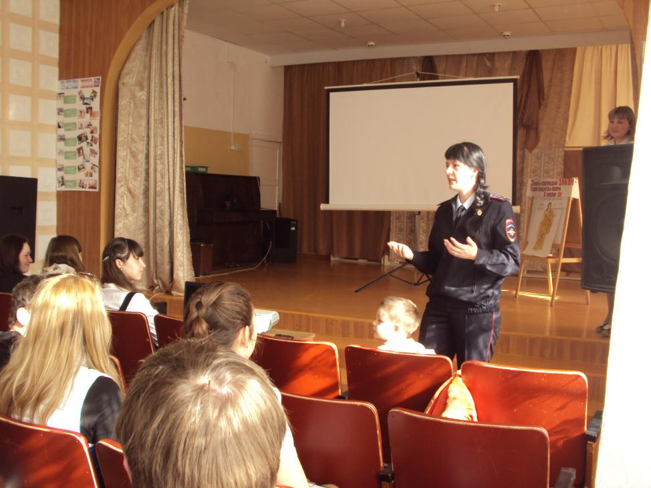
Гражданский форум
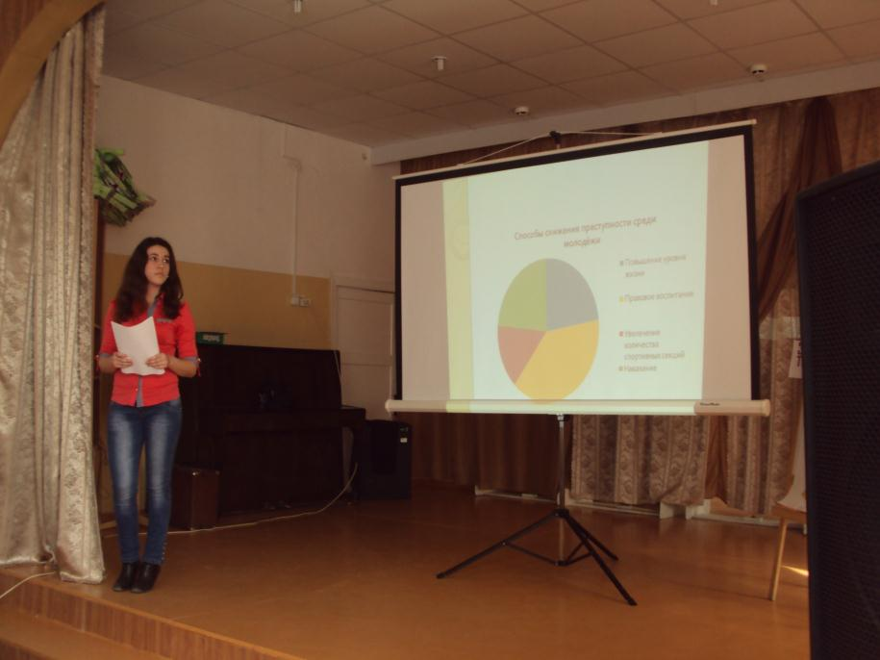
Всё о причинах подростковой преступности
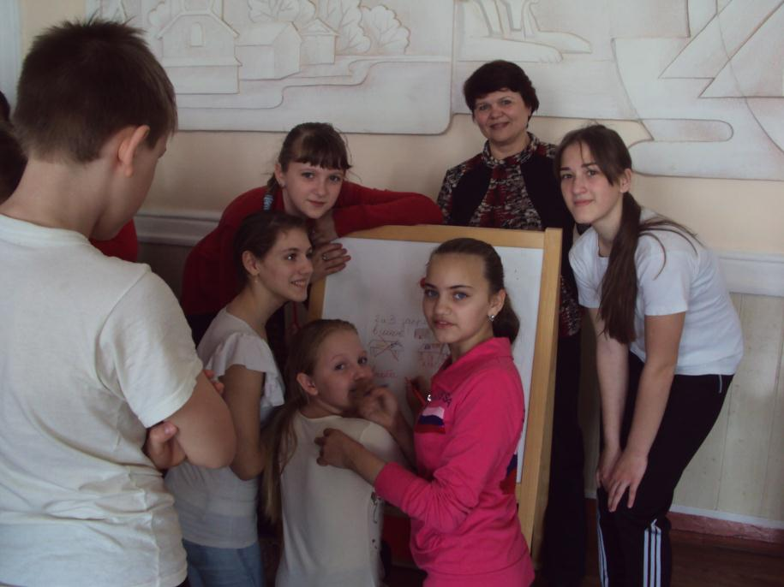
Наши права и обязанности

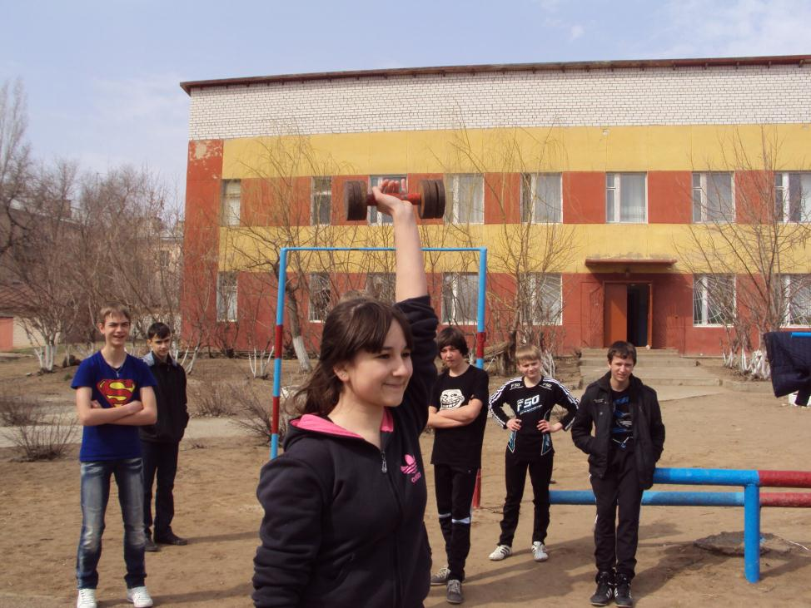
Быстрее, выше, сильнее!!
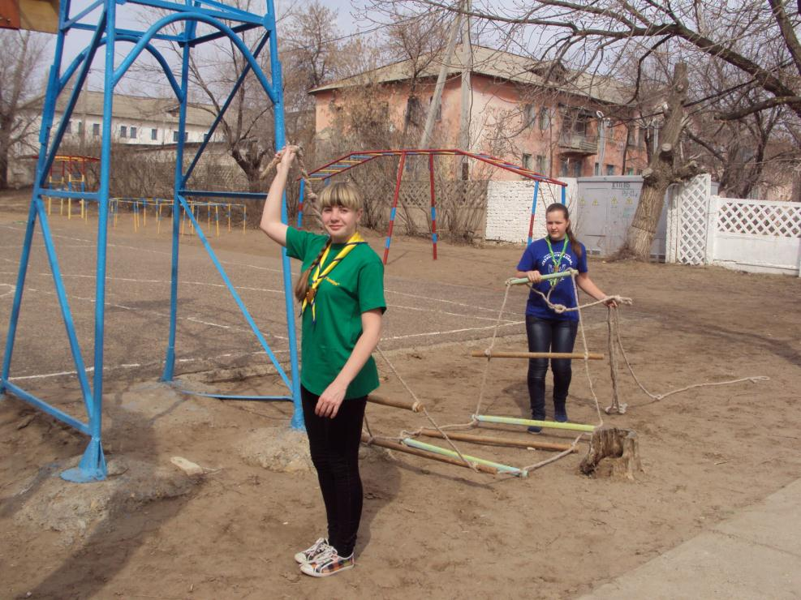
Наши руки не для скуки
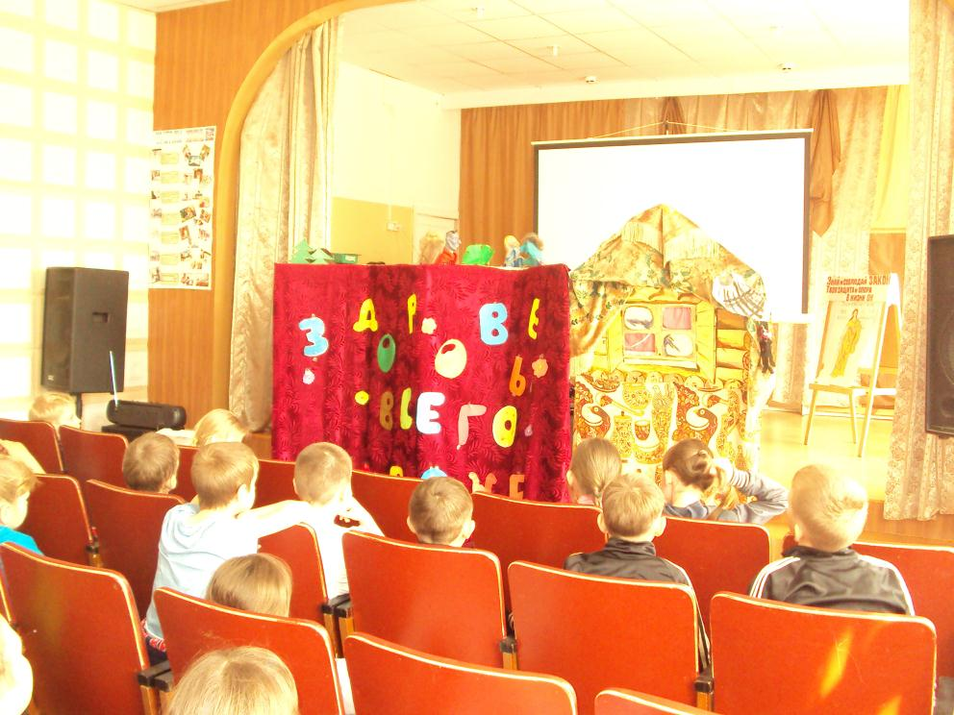
В гостях у сказки
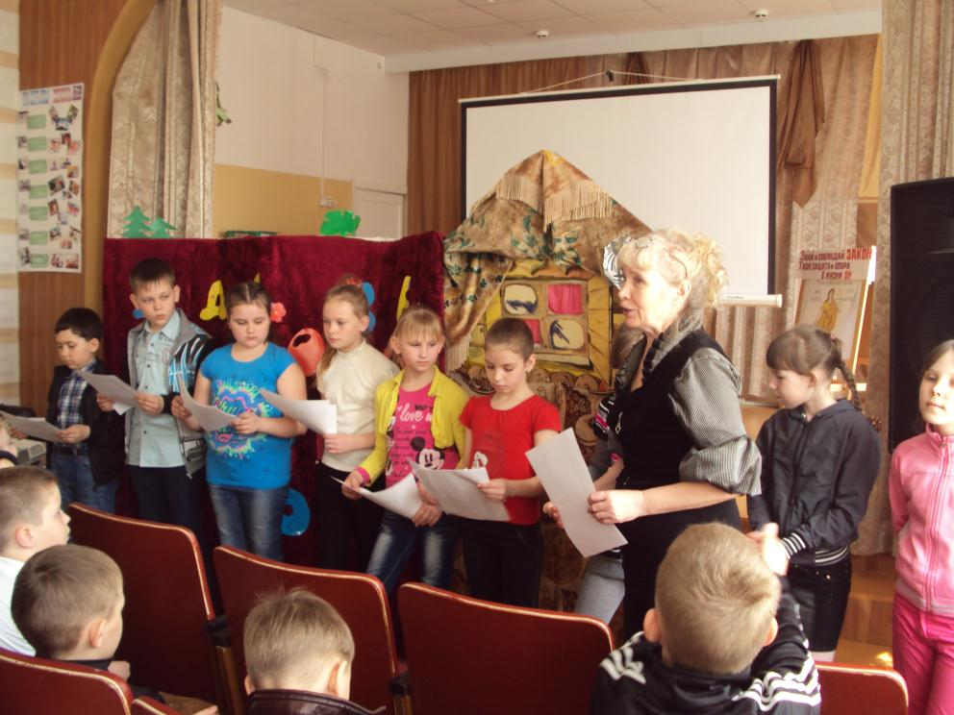
Наш творческий коллектив
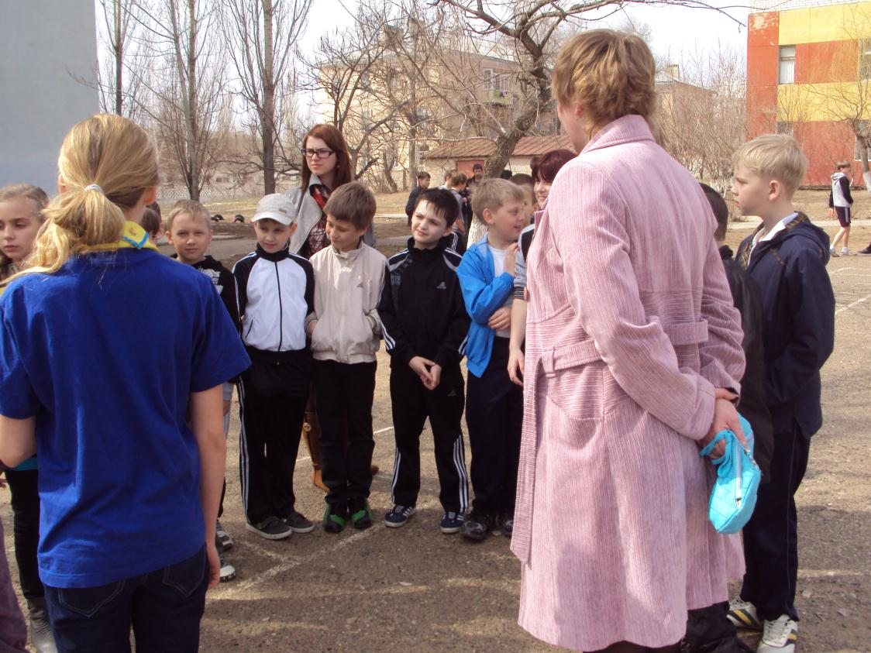
Хотим быть туристами

